令和〇年（20XX年）〇月〇日
保護者（お父さん・お母さん・おうちの人） 様
〇〇小学校
校長 〇〇 〇〇

〇〇小学校 入学式の お知らせ
入学式を します。 子どもと いっしょに 来てください。

１．日 時 令和 年（20XX年） 月 日（ ） 時 分 ～ 時 分
※ 時 分までに 来てください。
２． 場 所 ○○小学校 体育館 ※入学式の 前に 子どもだけ 教室に 行きます。
3. 受付で 出して ください。 （〇日に もらった封筒に 入れて 出してください）
□児童個人カード □児童緊急連絡票 □就学援助申請書（出す人だけ）
□算数セット申し込み（持っていない人） □防災頭巾申し込み（持っていない人）
□食物アレルギーに関する調査

4. 持ってくるもの
子ども  - 上ぐつ ② ハンカチ ③ ティッシュ  ④ マスク | 保護者  - スリッパ ② マスク  ④ かばん・袋  （教科書などを  もらって 入れます）

5. 学校の 標準服を 準備してください
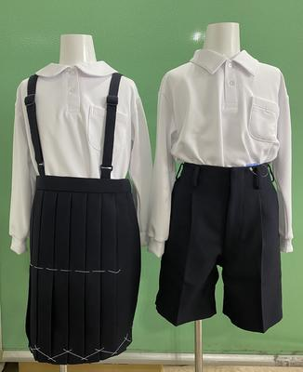
子どもは 標準服を 着ます。 入学式までに 準備してください。
〇〇（近隣の店の名前等）で 買うことが できます。

6. クラスの発表：・4月〇日（ ） 時～ 時
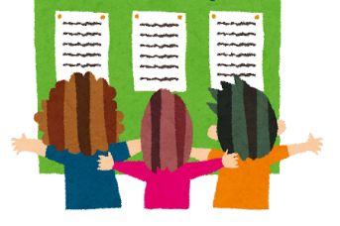
体育館の 玄関に 子どもの クラスと 番号を 見に来てください。
名前に 間違いが あったら、学校に 連絡してください。
TEL：

7. コロナに ならないために
来る人は マスクを つけてください。 熱が あるときは、入学式に 来ないでください。

8. 駐車場
□あります 〈駐車場の地図〉← ここに 車を とめてください。
□ありません 車で 学校に 来ないでください。

